Спортивное ориентирование и Горнозаводский район – вместе больше 30 лет

3-4 декабря в Горнозаводске на базе лагеря Саши Чекалина прошел Открытый кубок Пермского края по спортивному ориентированию.
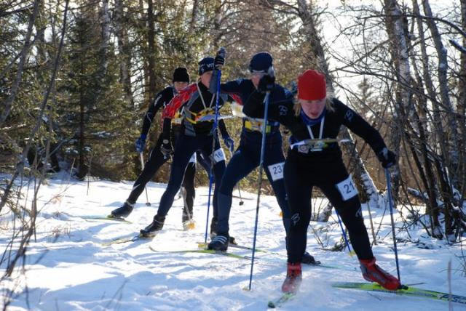
Горнозаводск – столица спортивного ориентирования
У каждого города нашей страны есть своя спортивная летопись и свой спортивный имидж. Например, Стерлитамак ― это город тяжелой атлетики, как признается всеми, кто уважает штангу. Наш Горнозаводск снискал себе славу города лыжного ориентирования. И сейчас, спустя два дня после проведения Открытого Кубка Пермского Края, нелишне вспомнить об одной замечательной дате: 6 декабря 1989 года в Горнозаводске состоялось открытие I Чемпионата СССР по лыжному ориентированию.
Ориентирование в нашей стране берет начало в далеком 1939 году, когда преподаватель Ленинградского пединститута В.В. Добкович (1907―1983) выдвинул блестящую идею состязаний между туристами. Длительное время ориентирование воспринималось спортивным сообществом как нечто постороннее, «не олимпийское». Впрочем, приобретать облик спорта ориентирование по-настоящему стало лишь после появления в 1957 году «Временных правил соревнований по туризму», подготовленных Всесоюзной секцией туризма.
Год 1989-й расставил все на места. Во-первых, с 12 по 15 февраля в ходе Спартакиады народов СССР в Кунгуре было принято судьбоносное решение перестать задаваться перед лыжниками и включить-таки спортивное ориентирование на лыжах в программу Спартакиады. Во-вторых, на тот же год выпал первый в истории спорта Кубок мира по лыжному ориентированию.
Это был существенный сдвиг в общественном мнении. И пермяки поспешили отозваться на произошедшие изменения. Как-никак в нашем крае работала Пермская федерация ориентирования, на тот момент насчитывавшая уже 10 лет. Поэтому когда финал зимней Спартакиады народов РСФСР в 1989 году наметили провести в Пермской области, федерация дерзнула выступить со смелым, но своевременным предложением: пора бы, братцы, включить наш любимый спорт и в программу Российской Спартакиады!
Все эти события, нарастая снежным комом, заставили спортивное сообщество признать лыжное ориентирование «своим, родным». И поэтому без особых промедлений декабрь-месяц того же, 1989-го года посвятили первому чемпионату СССР по этому виду спорта.
Разумеется, стартовать такое мероприятие должно было не где-нибудь, а именно в Пермском крае, раз уж пермяки так посодействовали всенародному признанию лыжного ориентирования.
Здесь надо, пожалуй, отметить особую заслугу Николая Фёдоровича Глухова, который с 1983 года председательствовал в Пермской федерации ориентирования. Благодаря Глухову Горнозаводск радушно принял участников Чемпионата, чем окончательно закрепил за собой славу города лыжного ориентирования.
Начавшийся 6 декабря, первый Чемпионат продолжался до 10 числа. На нем отличилась женская эстафетная команда, попавшая в призеры, а чемпионом страны в спринте стала С. Березина.
﻿Такова история. Но это, конечно, еще не вся история.
Особо нужно отметить наших районных тренеров по спортивному ориентированию, тех, кто многие годы вкладывает все свои силы, а нередко и личные средства в развитие этого вида спорта в нашем районе. Благодаря энтузиазму именно этих людей, благодаря их усилиям и мастерству наши спортсмены показывают всегда высокие рещультаты, а город Горнозаводск широко известен не только в нашей стране, чуть ли не как столица спортивного ориентирования России.
Вот имена этих славных тренеров:
- Рябов Анатолий Михайлович;
- Дульцев Александр Дмитриевич;
- Лопатка Наталья Анатольевна;
- Прохоров Александр Геннадьевич;
- Анисимов Анатолий Владимирович.
﻿Мы благодарим весь тренерский состав нашего района за нелегкий труд. Мы желаем вам крепкого здоровья и дальнейших успехов в подготовке молодых спортсменов. Наше Движение сделает все возможное, чтобы обеспечить помощь вам в вашей важной работе с нашей молодежью, в популяризации у нас спортивного ориентирования.
Приятно видеть, что и ныне ориентирование живет и борется за свои права. Хочется пожелать всем поклонникам этого спорта новых блестящих побед и отличной лыжни. А тем, кто еще лежит на диване, ― побыстрее приобщиться к этому благородному спорту!
- Итоги соревнований 3-4 декабря (протоколы результатов) размещены на официальном сайте Федерации спортивного ориентирования Пермского края http://orienteering.perm.ru/
Опубликовано 06.12.2011

